**Unity3D教程：Unity3D实用小功能**

Posted on 2013年01月25日 by U3d / [Unity3D 基础教程](http://www.unitymanual.com/category/manual/unity3d-%e5%9f%ba%e7%a1%80%e6%95%99%e7%a8%8b)/被围观 441 次

Unity是一款十分易用的游戏引擎，上手并不困难——恐怕也正因如此，少有人会仔细阅读帮助文档对Unity编辑器的功能做一个全面细致的了解，而一些非常实用的小功能在日常使用中很难被发现，但它们对工作效率的提升是有不小的帮助的。AlmostLogical的Devin Reimer有感于此为大家列举了10条不易注意到的Unity实用小功能，在此翻译给大家，并对一些步骤补充了示意图。

1.锁定Inspector – 在inspector面板上方有一个小“锁”图标，点击锁住后可以将inspector面板锁定在当前选择的GameObject上。在你需要大量设置某个GameObject的参数时非常有效（例如为一个数组里添加大量引用）。

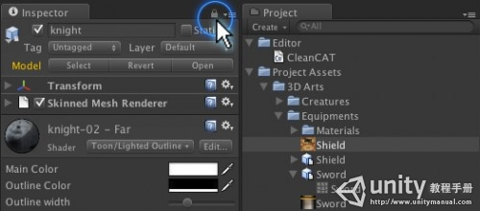

Unity3D教程：Unity3D实用小功能

2.多个Inspector – 点击小“锁”图标旁边的“context menu”图标，在下拉菜单中选择“Add Tab”，然后选“inspector”。与“锁定Inspector”功能配合使用将大幅提高工作效率。

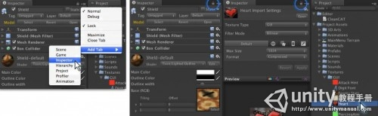

Unity3D教程：Unity3D实用小功能

3.搜索特定类型 – 不但可以通过名称进行快速检索，你还可以使用类型——点击“Search”图标并在下拉菜单中选择“Type”，或者使用更迅捷的方法：直接键入“t:type”，例如t:texture、t:material等等。

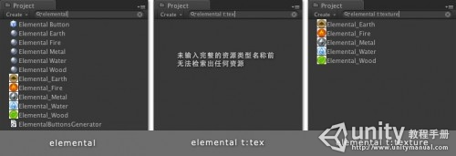

Unity3D教程：Unity3D实用小功能

4.在Inspector的数组（Array）中插入或删除数据 – 在Unity中编辑数组非常方便！——直到某一天你打算从中间删除或插入数据……这似乎是不可能完成的任务，但它确实可以完成——插入数据（复制一个数据），选中数组中的数据然后Ctrl-D（windows）、Command-D（Mac）。删除数组中间的数据：Shift-Delete两次（第一次清空数据，第二次删除数据）。

5.在Inspector文本编辑框中换行 – Mac只需Option-Return，而Windows下这个功能……被“遗漏”了……一般情况下你需要从别的文本编辑器（例如记事本）中拷贝过来带有换行的文本——这实在有些蹩脚，于是有人写了一个Editor Script来实现这个功能：只需在你的工程目录下创建一个Editor文件夹，然后把这个脚本（CreateNewLine.cs）放到里面即可。

6.快速创建Prefab – 在Hierachy里设置好你的GameObject然后将它直接拖拽到Project面板——Prefab即刻呈现！

7.在Scene View下编辑基础型Collider的尺寸 – 选中一个带有Collider的物体，按住Shift键，绿色小方块出现后就可以进行变形操作了（鼠标必须准确点中绿色方块，待其变黄后即可拖拽缩放）。注意，如果Inspector中Collider属性面板没有展开是不能使用该功能的。

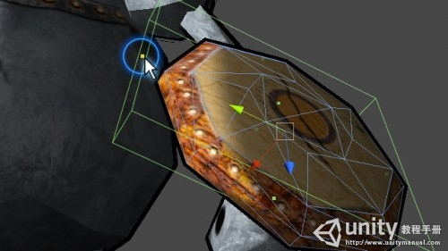

Unity3D教程：Unity3D实用小功能



Unity3D教程：Unity3D实用小功能

8.为物体设置自定义图标 – 在inspector中选中GameObject的图标，在下拉列表中可以选择图标类型、颜色甚至创建一个自定义图标。你还可以为脚本附加图标——在Project面板中选中脚本，然后在inspector中点击它的图标。这个脚本的图标将会被自动附加给所有绑定了这个脚本的物体，如果你在做类似路径点这样的东西，这个功能将显得极为实用。

9.对齐到顶点，对齐到Collider – 要对齐到顶点：按住“V”然后点击目标顶点，然后拖拽鼠标到另一个mesh中你希望对齐的顶点。对齐到Collider：使用Translate工具时按住Shift键。

10.Editor编程 – 如果Unity Editor缺少你所需的功能，你可以自己写。通过脚本扩展Editor非常容易，效果也非常显着。例如PlayModePersist可以保存你在PlayMode下对GameObject做出的任何改变。